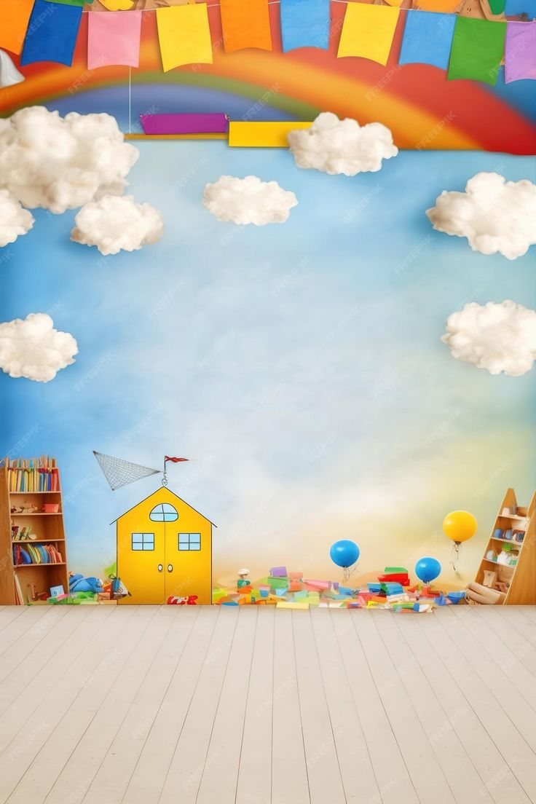

Консультация для родителей
«Безопасность в Вашем доме»
Цели: формирование у родителей чувства ответственности за безопасность своего ребенка; педагогическое просвещение родителей по теме.
Задачи: обозначить возможные опасности дома для ребенка дошкольного возраста; определить роль родителей в формировании навыков безопасного поведения детей.
Безопасность ребенка является основным звеном в комплексе воспитания ребенка.
Необходимо предпринимать меры предосторожности от получения ребенком травмы, потому что дети в возрасте до 7 лет проявляют большой интерес к окружающим их предметам, в частности электроприборам, аудио и видео технике и взрывоопасным предметам.
Обеспечение безопасности ребенка дома – это комплекс мер предосторожности, который включает в себя безопасность всех составляющих вашего дома (кухни, ванной комнаты, спальни, зала и т. д.)!
Ребенок-дошкольник должен находиться под присмотром взрослых (родителей, воспитателя, няни).

Не оставляйте ребенка дома одного!

Периодически проводите с малышом профилактические беседы, объясняйте - какие из окружающих его предметов способны причинить ему травму, пользование какими приборами для него категорически запрещено.Умейте занимать ребенка безопасными играми.Помните, что большинство несчастных случаев можно предотвратить! Для этого Вам придётся приобрести "привычку к безопасности".

Вот несколько советов, над которыми Вы можете поразмыслить:

· Всегда поворачивайте от края плиты рукоятки стоящих на ней сковородок, чтобы ребёнок не мог дотянуться и вылить на себя кипящий жир;
· Всегда укорачивайте провода электрочайников - по той же причине;
· Всегда следите за тем, чтобы кастрюли с горячим содержимым не стояли на краю стола, на подоконнике;
· Всегда надёжно запирайте лекарства и всё, что может оказаться ядовитым для ребёнка;
· Всегда убирайте подальше опасное для ребёнка оборудование, ремонтируйте болтающиеся розетки и подводящие провода;
· Всегда следите за тем, чтобы среди игрушек отсутствовали мелкие предметы;
· Всегда вставляйте блокираторы в электророзетки во избежание засунуть отвёртку, шпильку, пальчик в одну из дырочек, какие он видит в стене.

Эти меры предосторожности помогут Вам меньше беспокоится, когда Вы и Ваш ребёнок перемещаетесь по дому в разных направлениях в одно и то же время!
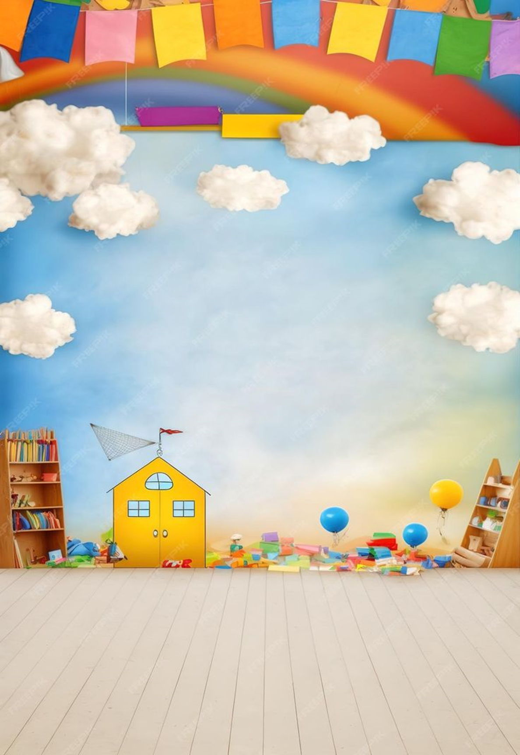
И, пожалуйста, не забывайте, что Вам нужно осознавать опасности не только в своём доме, но и в домах других людей. Это гораздо труднее, особенно, когда имеете дело с друзьями или собственными родителями. Всё, что Вы можете, - это помнить, например, что у них нет шпингалетов на окнах или что они не запирают "яды" в шкафчике под раковиной. Постарайтесь тактично, чтобы не обидеть их, обговорить эти важные для Вас моменты, но Вы должны обезопасить ребёнка.

Охранять жизнь детей - это просто проявлять здравый смысл!
Очень важно, чтобы Вы на шаг опережали ребёнка, тогда Вы сумеете предвидеть, что он может сделать, - ещё до того, как он это сделает!
Помните, что Ваш малыш взрослеет и забот, ответственности за его жизнь и здоровье с каждым днём прибавляется!
Помогите ребёнку удовлетворить его познавательный интерес к окружающему миру, создав все необходимые условия безопасной жизнедеятельности!

УВАЖАЕМЫЕ РОДИТЕЛИ!

Помните, что от качества соблюдения вами профилактических и предохранительных мер зависит безопасность вашего ребенка!

